|  |  |
| --- | --- |
| UBND QUẬN GÒ VẤP  **TRƯỜNG THCS NGUYỄN DU**  **ĐỀ CHÍNH THỨC**  (Đề thi có ba trang) | **KIỂM TRA CUỐI HỌC KỲ I**  **NĂM HỌC: 2022 – 2023**  **MÔN: TOÁN – LỚP: 7**  **Ngày kiểm tra: 22/12/2022**  **Thời gian làm bài: 90 phút**  *(không kể thời gian phát đề)* |

**ĐỀ BÀI**

**PHẦN A. TRẮC NGHIỆM (3 ĐIỂM)**

**Câu 1:** Căn bậc hai số học của 16 là

**A.** 4 **B.** – 4 **C.**  4 **D.** 16

**Câu 2:** Nếu $\sqrt{x}=5$ thì x = ?

**A.** x = 5 **B.** x = 10 **C.** x = 25 **D.** x = 

**Câu 3:** Số $\sqrt{6}$ thuộc tập hợp số nào sau đây

1. **N B.**  **Z** **C. Q** **D.** **R**

**Câu 4:** Giá trị tuyệt đối của $\left|-121\right|$ là

**A.** 121 **B. $-121$**  **C.** 11 **D. $-11$**

**Câu 5:** Mặt nào sau đây không phải là mặt bên của hình hộp chữ nhật ABCD.EFGH:

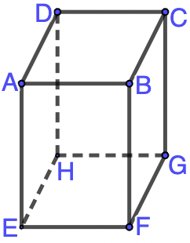**A.** ABCD **B.** BFGC

**C.** GCDH **D.** BFEA

**Câu 6:** Hình hộp chữ nhật ABCD.EFGH có AB = 4cm; BC = 5cm;

AE = 6cm. **Hãy chọn câu SAI**

**A.** Chu vi đáy là 18cm **B.** Diện tích đáy là 20cm2

**C.** Sxq là 108cm2 **D.** Thể tích là 120cm2

**Câu 7:** Hình lăng trụ đứng tứ giác có

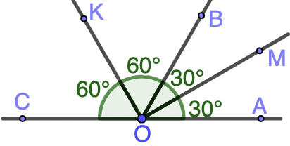**A.** 8 đỉnh, 12 cạnh, 6 mặt **B.** 10 đỉnh, 8 cạnh, 6 mặt

**C.** 6 đỉnh, 12 cạnh, 8 mặt **D.** 8 đỉnh, 10 cạnh, 6 mặt

**Câu 8:** Tia OB là tia phân giác của góc:

**A.** góc AOB **B.** góc AOK

**C.** góc MOK **D.** góc AOC

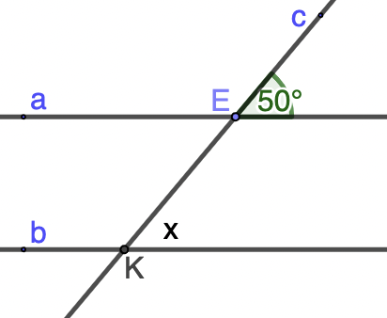**Câu 9:** Theo tiên đề EUCLID, qua điểm M ở ngoài đường thẳng a, …….. đường thẳng b song song với đường thẳng a. Chỗ “…” là cụm từ nào?

**A.** có một **B.** có nhiều

**C.** chỉ có một **D.** không có

**Câu 10:** Cho hình vẽ bên, biết rằng a // b. Tính số đo của x?

**A.** 500 **B.** 1300

**C.** 1500 **D.** 1800

**Câu 11:** Cho các hình vẽ sau.Hình nào KHÔNG có 2 đường thẳng song song?

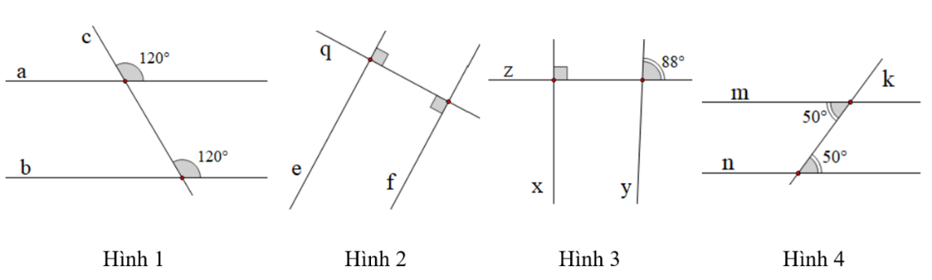

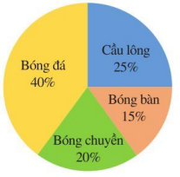**A.** Hình 1 **B.** Hình 2 **C.** Hình 3 **D.** Hình 4

**Câu 12:** Biểu đồ hình quạt tròn ở hình bên biểu diễn kết quả thống kê (tính theo tỉ số phần trăm) chọn môn thể thao ưa thích nhất trong bốn môn: Bóng đá, Cầu lông, Bóng bàn, Bóng chuyền của học sinh khối 7 ở trường A. Mỗi học sinh chỉ được chọn một môn thể thao khi được hỏi ý kiến. Hỏi số học sinh chọn môn Bóng bàn và Bóng chuyền chiếm bao nhiêu phần trăm?

**A.** 40% **B.** 35% **C.** 45% **D.** 55%

**PHẦN B: TỰ LUẬN (7 ĐIỂM)**

**Câu 1: (0,5 điểm)** Tìm số đối của $\frac{-17}{4}$; $\sqrt{52}$

**Câu 2: (0,5 điểm)** Chỉ ra giả thiết, kết luận của định lí: “Nếu một đường thẳng cắt hai đường thẳng song song thì trong các góc tạo thành có một cặp góc so le trong bằng nhau”.

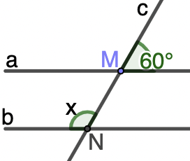**Câu 3: (0,75 điểm)** Dùng máy tính cầm tay để tính: (làm tròn đến hàng phần mười nếu là số thập phân vô hạn)

a) $\sqrt{\frac{4}{9}}$ b) $\sqrt{200}$ c) $\sqrt{15}$

**Câu 4: (0,75 điểm)** Cho hình vẽ như bên, biết a // b. Tìm số đo x

**Câu 5: (1 điểm)**

a) Tính: $\left(\frac{1}{3}-\frac{2}{5}\right):\frac{2}{5}$ b) Tìm x biết: $\frac{2}{3}-\frac{2}{5}x=\frac{1}{6}$

**Câu 6: (1 điểm)** Hãy nêu dữ liệu chưa hợp lí trong mỗi bảng thống kê sau:

|  |  |  |  |  |  |  |  |  |  |  |  |  |  |  |  |  |  |  |  |  |  |  |  |  |  |  |  |  |
| --- | --- | --- | --- | --- | --- | --- | --- | --- | --- | --- | --- | --- | --- | --- | --- | --- | --- | --- | --- | --- | --- | --- | --- | --- | --- | --- | --- | --- |
| |  |  |  | | --- | --- | --- | | **Lớp** | **Sĩ số** | **Số học sinh nữ** | | 7/1 | 44 | 23 | | 7/2 | 48 | 25 | | 7/3 | 46 | 24 | | 7/4 | 45 | 54 |   **Bảng A:** Số học sinh nữ của 4 lớp 7 đã được thống kê như sau: | |  |  | | --- | --- | | **Học lực** | **Tỉ lệ** | | Xuất sắc | 62,2% | | Giỏi | 19,5% | | Khá | 13,2% | | Đạt | 4,1% | | Chưa đạt | 0,2% |   **Bảng B:** Học lực của một lớp được thống kê lại như sau: |

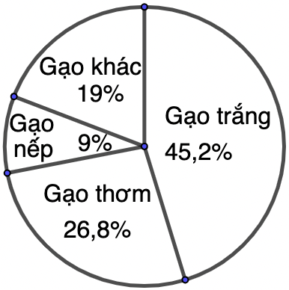**Câu 7: (0,5 điểm)** Biểu đồ hình quạt sau biểu thị tỉ lệ phần trăm các loại gạo cửa hàng A bán. Hỏi cửa hàng có bao nhiêu tấn gạo trắng biết cửa hàng có tổng cộng 20 tấn gạo các loại.

**Câu 8: (0,5 điểm)** Làm tròn số 56,3274 với độ chính xác d = 0,005

**Câu 9: (0,5 điểm)** Tìm hiểu về khả năng chạy 100m của các bạn học sinh nam lớp 7C được cho bởi bảng thống kê sau:

|  |  |  |  |  |
| --- | --- | --- | --- | --- |
| Khả năng chạy 100m | Chưa đạt | Đạt | Khá | Tốt |
| Số bạn nam được đánh giá | 3 | 4 | 6 | 7 |

a) Hãy phân loại các dữ liệu có trong bảng thống kê trên dựa trên hai tiêu chí định tính và định lượng.

b) Biết lớp 7C có 45 học sinh. Hỏi dữ liệu trên có đại diện cho khả năng chạy 100m của học sinh lớp 7C hay không ? Vì sao?

**Câu 10: (1 điểm) Công thức tính chỉ số BMI: $BMI=\frac{m}{h^{2}}$;trong đó:**

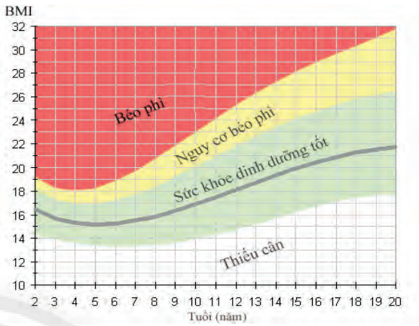***m*** *là khối lượng cơ thể tính theo kilogam;*

***h*** *là chiều cao tính theo mét* (được làm tròn đến hàng phần mười).

+ Đối với học sinh 12 tuổi: chỉ số được đánh giá như sau:

***BMI < 15: Gầy***

***15 $≤$ BMI < 22: Bình thường***

***22 $≤$ BMI < 25: Có nguy cơ béo phì.***

***25 $≤$ BMI: Béo phì.***

Một bạn học sinh 12 tuổi nặng 58kg, cao 150cm

a) Tính chỉ số BMI của một bạn đó?

b) Để chỉ số BMI của bạn đó về mức 21,5 để đạt mức bình thường thì bạn học sinh đó phải tăng hoặc giảm bao nhiêu kg?(làm tròn tới hàng phần mười)

**- Hết –**

**ĐÁP ÁN VÀ BIỂU ĐIỂM**

**PHẦN A. TRẮC NGHIỆM (3 ĐIỂM)**

|  |  |  |  |  |  |  |  |  |  |  |  |
| --- | --- | --- | --- | --- | --- | --- | --- | --- | --- | --- | --- |
| **1.A** | **2.C** | **3.D** | **4.A** | **5.A** | **6.D** | **7.A** | **8.B** | **9.C** | **10.A** | **11.C** | **12.B** |

**PHẦN B: TỰ LUẬN (7 ĐIỂM)**

**Câu 1: (0,5 điểm)** Tìm giá trị tuyệt đối của $\frac{-17}{4}; \sqrt{52}$.

Số đối của $\frac{-17}{4}$ là $\frac{17}{4}$ Số đối của $\sqrt{52}$ là $-\sqrt{52}$ 0,25đ + 0,25đ

**Câu 2: (0,5đ)** Giả thiết: Nếu một đường thẳng cắt hai đường thẳng song song 0,25đ

Kết luận: trong các góc tạo thành có một cặp góc so le trong bằng nhau 0,25đ

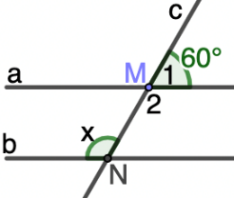**Câu 3: (0,75 điểm)** Dùng máy tính cầm tay để tính: (làm tròn đến hàng phần trăm nếu là số thập phân vô hạn) a) $\sqrt{\frac{4}{9}}=\frac{2}{3}$ = 0,7 b) $\sqrt{200}≈14,1$ c) $\sqrt{15}≈3,9$ 0,25đ x 3

**Câu 4: (0,75điểm)**

Ta có $\hat{M_{1}}+\hat{M_{2}} ={180}^{0}$ (kề bù) 0,25

=> $\hat{M_{2}}={120}^{0}$ 0,25đ

a// b ⇒ $x=\hat{M_{2}}={120}^{0}$ (so le trong) 0,25đ

(nếu thiếu a//b hoặc thiếu giải thích so le trong thì vẫn đủ điểm)

**Câu 5: (1 điểm)**

Bảng a : Sỉ số của lớp 7/4 là 45 hs nhưng số hs nữ là 54 hs nên chưa hợp lí 0,25đ

Bảng b: Tổng tỉ lệ phần trăm các loại học lực là 99,2 % < 100% nên chưa hợp lí 0,25đ

(nếu không có 99,2% mà có câu tổng tỉ lệ % thì vẫn cho đủ điểm)

**Câu 6: (0,5điểm)** Số tấn gạo trắng của cửa hàng A là: 45,2% . 20 = 9,04 (tấn) 0,25đ x 2

**Câu 7: (1 điểm)**:

a) Tính: $\left(\frac{1}{3}-\frac{2}{5}\right):\frac{2}{5}$ b) Tìm x biết: $\frac{2}{3}-\frac{2}{5}x=\frac{1}{6}$

$=\frac{5-6}{15}:\frac{2}{5}$ 0,25đ $\frac{2}{5}x=\frac{2}{3}-\frac{1}{6}=\frac{1}{2}$ 0,25đ

$=\frac{-1}{15}.\frac{5}{2}=\frac{-1}{6}$ 0,25đ $x=\frac{1}{2}:\frac{2}{5}=\frac{1}{2}.\frac{5}{2}=\frac{5}{4}$ 0,25đ

**Câu 8: : (0,5 điểm)** 56,3274 56,33với độ chính xác 0,005 0,5đ

**Câu 9:** a)Dữ liệu định tính : Khả năng chạy 100m ( Đạt, chưa đạt, khá, tốt)

Dữ liệu định lượng : Số bạn nam được đánh giá (3; 4; 6; 7) 0,25đ

(Theo kiến thức thì dữ liệu định tính được biểu diễn diễn bằng từ, chữ cái, kí hiệu. dữ liệu định lượng được biểu diễn bằng các con số)

b) Dữ liệu trên không đại diện cho khả năng chạy 100m của học sinh lớp 7C vì bảng thông kê chưa có dữ liệu của học sinh nữ 0,25đ

**Câu 10: (1 điểm)** Công thức tính chỉ số BMI: $BMI=\frac{m}{h^{2}}$; trong đó:

a) Đổi: 150cm = 1,5m 0,25đ

Chỉ số BMI của học sinh đó là: $\frac{58}{1,5^{2}}=\frac{232}{9}=25,\left(7\right)$ 0,25đ

b) Theo đề bài ta cần BMI = 21,5

Số cân nặng chuẩn với BMI = 21,5 là:

$\frac{m}{1,5^{2}}=>m=21,5.{1,5}^{2}= 48,375≈48,4$ 0,25đ

Số kg cần giảm là: 58 – 48,4 = 9,6

Vậy bạn học sinh ấy cần giảm 9,6kg để đạt mức bình thường 0,25đ

b2) Hiệu BMI là 25,8 – 21,5 = 4,3 Hoặc $\frac{232}{9}-21,5=\frac{77}{18}$ 0,25

Số cân nặng cần giảm là: 4,3.1,52 = 9,675 ≈9,7 .1,52 = 9,625 ≈ 9,6 0,25

Nếu ra những kết quả này thì không trừ điểm.   
Ra kết quả làm tròn khác thì trừ 0,25